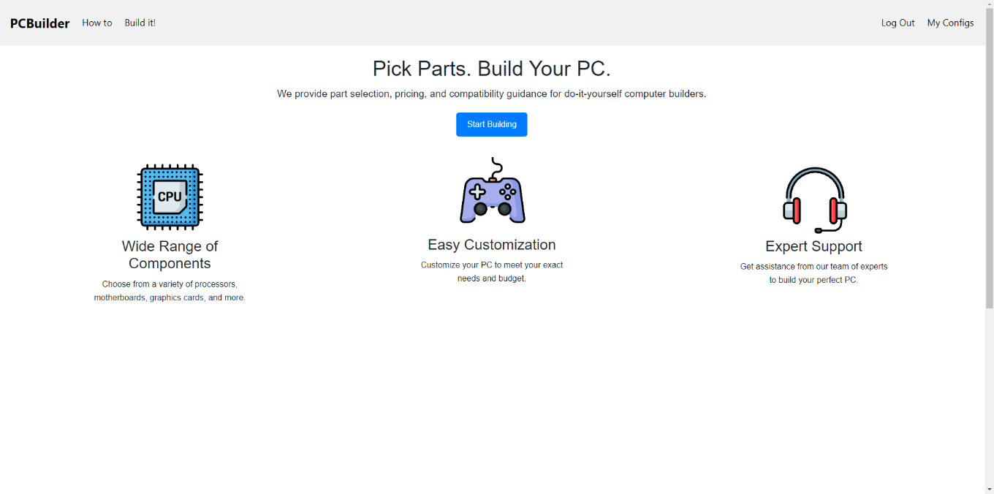**Felhasználói dokumentáció**

Ez itt az oldal főoldala. A felhasználó ezt látja ha elindítja a weboldalt. Itt megtalálható egy egyszerű leírás az oldalról és hogy miket nyújt az oldal a felhasználónak.

Középen található egy „Start building” gomb, ami átirányít a konfigurátorra.

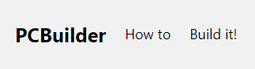

A jobb felső sarokban található az oldal neve, ami egy kattintással visszairányít a főoldalra.

Mellette van egy „How to” gomb, ami átirányít egy oldalra ahol a felhasználó olvashat részletesen minden lépését végig követve egy számítógép építéséről.

A harmadik gomb pedig a „Build it!”, ami átirányít a konfigurátorra.

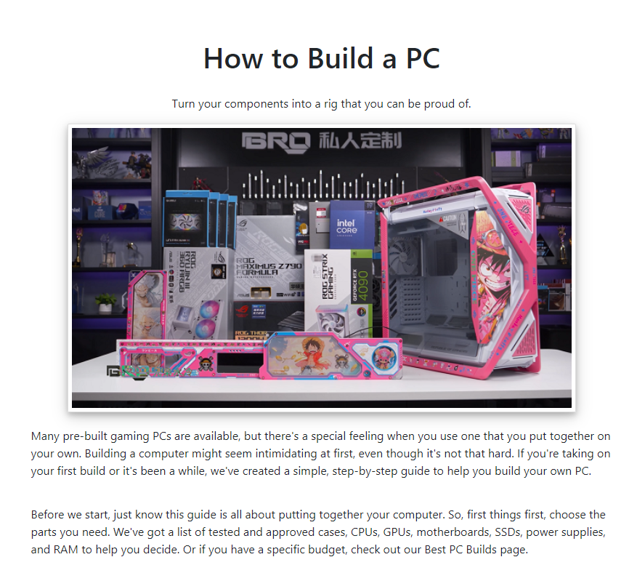**How to page**:

Ez egy viszonylag hosszú oldalra sikeredett, de cserébe minden egyes lépésről írtunk és képekkel végig kísérjük a felhasználót a gép építése során. Tippeket és trükköket is írtunk a blogba.

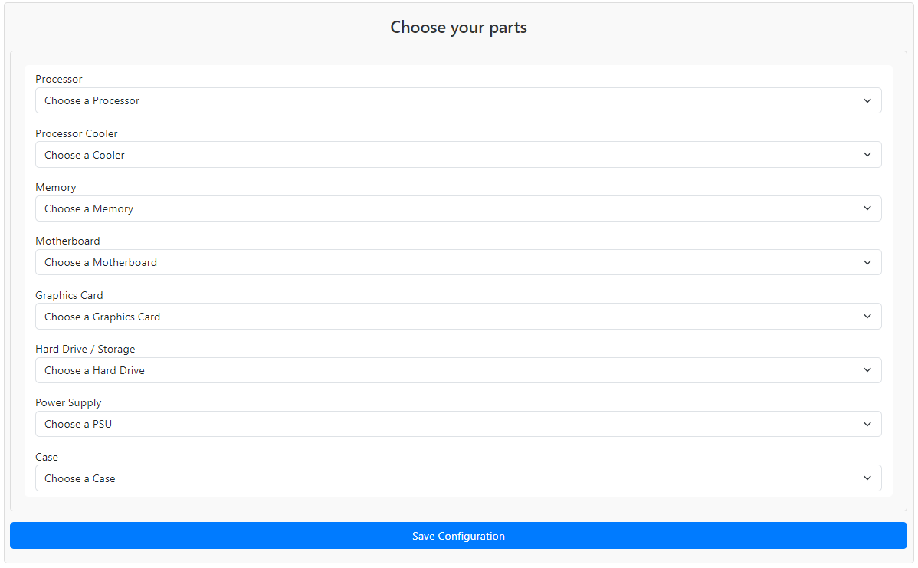**Builder:**

Ezen az oldalon tudja a felhasználó összeállítani a saját konfigurációját. Minden alkatrészt külön tud kiválasztani és ha nem választ ki alkatrészt vagy csak szimplán elfelejt kiválasztani egyet, akkor a felhasználót értesíteni fogja egy piros sávval és benne a ki nem választott alkatészekkel.

Ha a felhasználó még nem hozott létre fiókot, akkor nem fogja tudni elmenteni az összeállított konfigurációt, sőt kiválasztani sem tud termékeket, ezért át kell menni a „Sign Up” oldalra, hogy létrehozzunk egy fiókot.

Bal felső sarokban találkozhatunk ezzel a két gombbal. Ha már van fiókunk, akkor kattintsunk rá a „Log In” gombra, ha még nincs felhasználói fiókunk, akkor kattintsunk rá a „Sign Up” gombra.

**Sign up:**

Ezen az oldalon tud a felhasználó bejelentkezni. Az első sorban a teljes nevét adja meg majd az email címét, egy jelszóra lesz még szükség és ezt megerősíteni. Ha szeretné hogy böngésző megjegyezze a létrehozott fiókot, akkor pipálja be a „Remember me” gombot.

Ha mindezzel megvan, akkor kattintson rá a „Sign Up” gombra. Sikeres regisztráció után automatikus átirányítja önt a „Log In” oldalra.

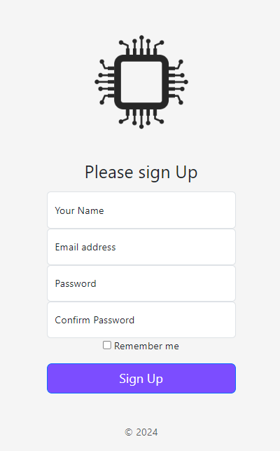

**Log in:**

A már meglévő vagy most létrehozott fiók email címét és jelszavát írja be, majd ezután szabadon fogja tudni használni a gépösszerakós oldalt.

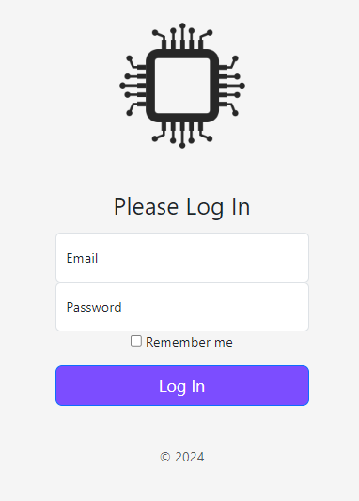Sikeres bejelentkezés után át fogja önt automatikusan irányítani a „Home” oldalra.

Bejelentkezés után el fog tűnni a „Sign Up” gomb és helyette meg fog jelenni egy „My Configs” gomb. Ami átirányít arra az oldalra ahol láthatja a már készen lévő konfigurációkat.

Hozzon létre egy gépet ahhoz hogy láthassa ezen az oldalon a gépét. Menjen vissza a Build it! oldalra majd válassza ki az önnek tetszőleges alkatrészeket.

Ha kiválaszt egy alkatrészt, akkor információt tud szerezni az adott alkatrészek leírásáról és áráról.

(Kép beillesztése)

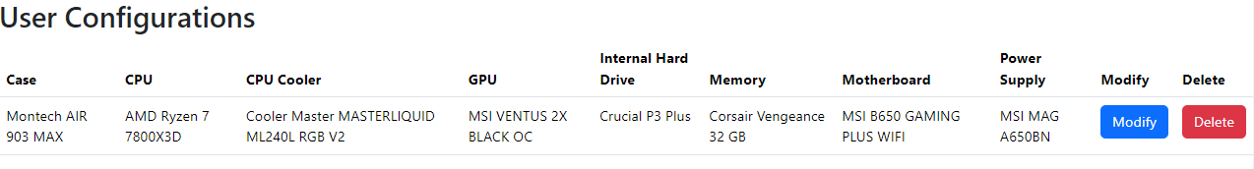**My configs:**

Itt egy példa egy elmentett gépről.

Minden adatot kiír az adott konfigurációról, ezeket tudja a felhasználó változtatni utólag a „Modify” gombbal, illetve az egész konfigurációt tudja törölni a „Delete” gombbal.

Ha a „Modify” gombra kattint, akkor vissza fogja önt irányítani a „Build it” oldalra, ahol tudja változtatni és újra elmenteni a gépet. A „My configs” oldalon már a változtatott konfigurációt fogja látni.

Ha törli a „Delete” gombbal a gépet, akkor el fog tűnni a konfiguráció.

**Footer**

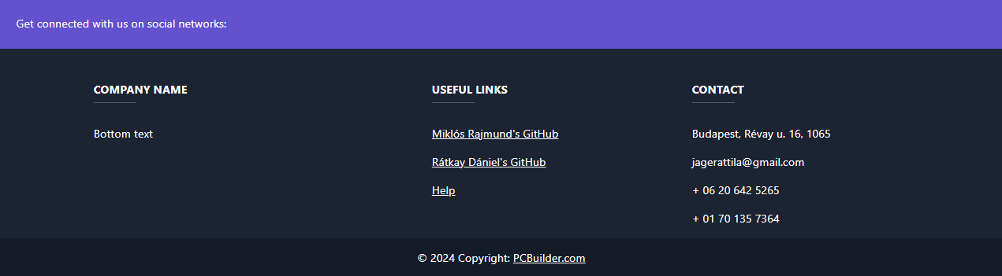Az oldal alján található a footer, ahol pár információt találhat az oldalról, segítséghívót, illetve kapcsolatba tud lépni a fejlesztőkkel. Megtalálhatja a fejlesztők GitHub profiljait is.